LDQ系列低温拉断阀使用说明书
- 安全
严禁用于超过公称压力，否则有可能发生破损事故。
- 工作原理
当阀门受到意外拉力超过额定拉力时，阀门设计的断裂点会断裂；阀门内部设有的单向密闭装置在弹簧的作用下自动关闭，切断介质流动；
- 结构及性能参数
设计温度：-196℃~+80℃ 阀体、阀瓣：HPb59-1
适用介质：LNG 接头、接管：S30408
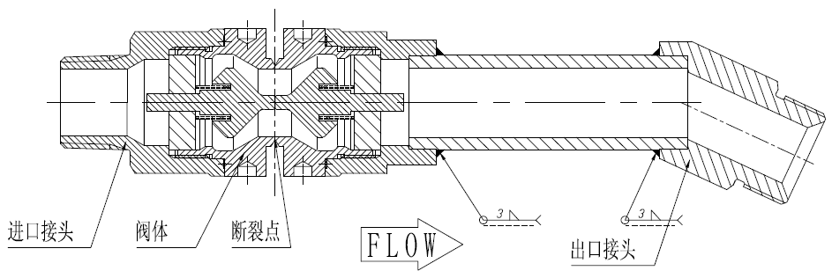

- 安装
1、安装之前，关闭加气机进液口阀门，保证安装管路无介质；
2、拉断阀的安装位置应保证牵引力与垂直地面方向的角度为45~90度；（如下图所列）
3、安装时应注意拉断阀的进出口方向，与加气机管路相连接的位置为进口方向，另一端为出口；（应先将拉断阀出口端与金属软管连接，紧固时应通过出气口接头的六角面扳紧；出口端旋入加气机螺纹连接，紧固时通过进气口接头的六角扳面紧。紧固过程中应避免断裂点承受扭力。）
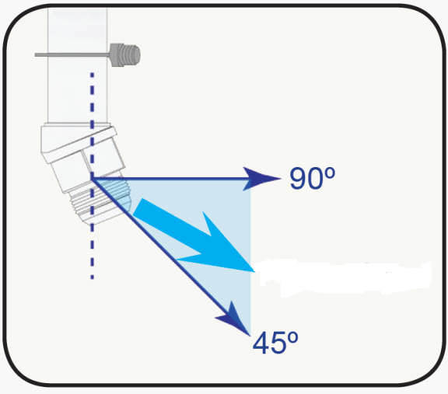

牵引力F

- 阀门操作
拉断阀为安全装置。
- 故障分析与排除
定期检查（每月一次）阀门各连接处及拉断点位置是否有泄漏；
1.如果发现阀门与管路、金属软管间有泄漏，可通过扳紧螺纹进行紧固；
2.如果发现阀门接头与阀体之间有泄漏，必须由专业人员用专用扳手扳紧；
3.如果阀门断裂点处有泄漏或断裂，必须更换阀门；
4.检修或更换后必须做气密试验确认无泄漏后再投入运行；
5.如故障无法自行排除，请联系我公司售后服务部。
注：对阀门进行故障排除时，必须保证管路内无介质。
- 运输
运输搬运中请小心轻放，不要损坏包装，防止日晒雨淋。
- 开箱及检查
先打开运输用的包装箱，在阀门装在塑料袋里的状态下清点数量。在阀门安装之前，为避免阀门沾上油脂和灰尘，请穿用干净的作业服和手套。
- 联系方式
公司名称：上海百图低温阀门有限公司
联系地址：上海市宝山区洋桥路155-7
联系电话：021-36111208
传 真：021-36090193

